**Projeto Interdisciplinar III**

**CST em Gestão da Tecnologia da Informação**

Aluno: Murilo Carlos Corrêa

RA:4021901

Orientador: Prof. Me. Eliza Maria



**2019**

Ribeirão Preto – SP

# Apresentação

O projeto tem como finalidade, aprimorar o gerenciamento das informações coletadas durante um período para auxiliar uma decisão rápida que possa transformar uma empresa.

Estabelecendo as variáveis do projeto empresarial, podemos realizar o trabalho de transferência de dados documentados (físico) e digitais para um banco de dados gerando as classificações das tabelas, e unificando as informações. Ao gerenciar todas as informações na mesma plataforma, temos o controle em realizar seleções de dados, exibindo de forma resumida a informação desejada.

Elaboração de uma plataforma para que o cliente realize consultas simples com muita eficácia, disponibilizando total controle da empresa de forma resumida, possibilitando uma decisão rápida.

Com a evolução das tomadas de decisões, e a coleta das informações, iniciamos o estágio de aperfeiçoamento do tratamento da informação final, gerando um treinamento da máquina (Machine learning).

Trabalho que tem como finalidade otimizar os processos de forma automática com base nos dados coletados através das informações inseridas pelo cliente.

Existindo situações especificas para cada tomada de decisão. Com base nas informações e direcionamento estabelecido, podemos avaliar um resultado conforme definir as variáveis, treinando o algoritmo de forma supervisionada para obter um resultado.

Ao realizar a inserção de informações na plataforma, podemos obter resultados não supervisionados, encontrando padrões não acompanhados, e com o controle e informações resumidas pode obter uma facilidade para estabelecer melhorias nos processos.

O projeto vem com uma proposta de auxiliar pequenas empresas em tomadas de decisões rápidas com um maior controle do seu histórico empresarial.

O nosso trabalho, é facilitar a sua evolução.

# Motivação

Atualmente trabalho na empresa Grupo Criar em Ribeirão Preto, São Paulo. Empresa de desenvolvimento de software e hardware, exercendo atividade como Coordenador de Auditoria.

Nas atividades gerenciadas, executo algumas tomadas de decisões para liberar ou não algum tipo de processo, e por diversas vezes, existe a necessidade de um grande levantamento de dados, e após a extração, existe um trabalho de análise manual para efetuar a decisão final. A situação acarreta de tempo, atividade extra de um outro profissional, atrapalhando o andamento das atividades do mesmo.

Estou buscando conhecimento em bando de dados, especificamente em Mysql, situação que achei necessário devido ao fato da necessidade de informações em tempos aleatórios, e evitando um constrangimento no profissional ao lado.

Conforme estudos realizados, e busca por informações, encontrei novas funcionalidades na extração de informações, tais como Inteligência empresarial e Treinamento da máquina (Machine learning).

Ao pensar de uma forma mais aprofundada, questionei de forma crítica a minha dificuldade na execução do trabalho diário, cenário que encontrei trabalhando numa empresa de tecnologia, qual poderia ser a dificuldade de gerenciamento de informações para uma tomada de decisão rápida de uma pequena empresa em diversos segmentos.

# Objetivo

Inicialmente, o projeto será aplicado nos processos executados na empresa que atualmente trabalho, aprimorando meu conhecimento, e a otimização dos trabalhos manuais executados atualmente. Uma possível adequação nas rotinas para os diversos departamentos da empresa, facilitando a execução das atividades de um grupo empresarial de modo geral, ao gerar melhorias nas rotinas e com uma automatização dos processos, e empresa conquista espaço na carga horária dos funcionários, gerando uma abertura para novos projetos, e o crescimento constante da empresa.

Em longo prazo e com o conhecimento adquirido, e encontrando uma viabilidade do produto no mercado, podemos expandir o projeto como novo produto da própria empresa.

# Ideias semelhantes (concorrentes)

<https://www.sap.com/brazil/products/leonardo.html>

A empresa é consolidada no mercado, e reconhecida por empresas de grande porte, o foco do projeto apresentado, é auxiliar na evolução de pequenas empresas para uma evolução consolidada no mercado empresarial. Empresas certificadas tem alto valor no mercado, cobrando uma quantia que uma pequena empresa teria dificuldades para pagar.

<http://www.oracle.com/technetwork/database/options/oml/overview/index.html>

A empresa é consolidada no mercado, e reconhecida por empresas de grande porte, o foco do projeto apresentado, é auxiliar na evolução de pequenas empresas para uma evolução consolidada no mercado empresarial. Empresas certificadas tem alto valor no mercado, cobrando uma quantia que uma pequena empresa teria dificuldades para pagar.

<https://www.ibm.com/analytics/data-science/machine-learning>

A empresa é consolidada no mercado, e reconhecida por empresas de grande porte, o foco do projeto apresentado, é auxiliar na evolução de pequenas empresas para uma evolução consolidada no mercado empresarial. Empresas certificadas tem alto valor no mercado, cobrando uma quantia que uma pequena empresa teria dificuldades para pagar.

# Funcionalidades técnicas

Inserção das informações na plataforma;

Disponibilizar uma ferramenta para que o cliente possa inserir as informações de forma constante, gerando uma massa de dados para uma melhor avaliação, e direcionar o algoritmo a tratar de forma supervisionada as informações para obter um resultado.

Plataforma de relatórios dinâmico;

O cliente tem a facilidade de gerenciar das informações apresentas em relatórios dinâmicos de forma clara e objetiva, acompanhando a evolução dos investimentos, rentabilidade, e diversas informações que podemos aprimorar conforme a necessidade do projeto.



# Expectativas

A escolha do projeto, é baseada na gestão das informações coletadas, e com a elaboração de variáveis para classificar as informações de forma exata, podemos executar um script que auxilie na otimização dos processos gerados no marcado empresarial.

Uma forma de auxiliar na execução de tomadas de decisões rápidas, e ao treinar o algoritmo para diferenciar o certo do errado, podemos efetivar o treinamento da máquina, automatizando os processos.

O conhecimento adquirido na graduação tem como maior objetivo, aprender a extrair um resultado exato. Classificar a informação, em solução empresarial.

A tecnologia tem a visão de facilitar os processos encontrados no dia a dia, facilitando e aprimorando as atividades. O algoritmo do projeto como ideia promover o mesmo, de forma oculta, por trás de uma máquina, e com as informações necessárias, podemos classificar e apontar a direção correta.

Impacto empresarial é o grande objetivo do projeto, facilitando o acesso as informações para um crescimento promissor.

**Termo de Abertura do Projeto:**

* **Principais responsáveis**

Gerente de Projetos, Coordenador de Auditoria e Analistas de Auditoria.

* **Requisitos iniciais**

A primeira seria demonstrar a importância e os benefícios desse projeto para que o patrocinador compre a ideia e autorize o projeto. A segunda estratégia é junto à equipe de auditoria, para que eles vistam a camisa e não pensem que o projeto irá tomar o lugar deles, muito pelo contrário, o projeto irá auxiliar a equipe nas tomadas de decisões e irão diminuir os possíveis erros humanos que possam ser cometidos pela equipe

* **Principais entregas**

Realizar uma análise dos cenários diários, elaborar um raciocínio lógico demonstrando como a aula seria liberada manualmente, apresentando a situação em forma de documento, posteriormente, organizar um *brainstorm (*tempestade de ideias) com a equipe de desenvolvimento, buscando a possibilidade de organizar a liberação de forma automática (sistêmico). Ao obter sucesso na análise das aulas, extrair do banco de dados para que o Coordenador do Departamento de Auditoria realize uma amostragem, e com o sucesso das liberações, apresentar a proposta para a Diretoria.

* **Premissas**

A grande quantidade de serviço que atualmente vivenciamos, e a busca por aplicar o mesmo serviço em outros estados, impossibilita uma agilidade nas análises, situação que não podemos restringir um colaborador que auxilia nos novos projetos, uma atividade exclusiva para um processo de melhoria interna.

Sendo assim, a falta de mão de obra seria um problema.

* **Restrições**

Análise SWOT de oportunidades e ameaças, para ser melhor trabalhada deve-se entender e coletar informações com os departamentos que serão atingidos pelo projeto e entender as expectativas desses departamentos e das pessoas. Entendendo principalmente quem irá ajudar e quem irá atrapalhar para o sucesso do projeto.

**Fatores Críticos de Sucesso**

* **Definir com clareza o objetivo e a abrangência do projeto;**

O projeto trata-se de melhorar e automatizar os processos executados hoje no departamento de Auditoria da empresa. Onde várias atividades são desempenhadas manualmente, e através do desenvolvimento e implantação de um sistema de análise de dados, consiga diminuir essa demanda, e torna-la mais assertiva, uma vez que depende da aprovação manual dos colaboradores.

* **Alinhamento com o plano estratégico da empresa;**

O projeto está totalmente alinhado com o plano estratégico da empresa, uma vez que hoje são necessários 4 colaboradores desempenhando tarefas manuais de auditoria, e um processo automatizado reduziria esse quadro, ou até mesmo, melhoraria ainda mais as análises realizadas para nossos clientes. Hoje a empresa tem como objetivo diminuir cada vez mais os custos operacionais e evoluir a comunicação e satisfação dos nossos clientes.

* **Identificação de um patrocinador**

O patrocinador do Projeto, será o presidente da empresa, que é o responsável pela aprovação de toda e qualquer inovação sugerida para a empresa.

* **Identificar partes interessadas no projeto e definir estratégias para ganhar suporte ou reduzir obstáculos.**

As partes interessadas, também conhecidos como Stakeholders do projeto, são: presidente da empresa, equipe de auditoria, coordenador de auditoria, clientes, suporte técnico e o departamento de desenvolvimento da empresa.

Analisando o projeto existem duas estratégias que devem ser focadas nesse projeto. A primeira seria demonstrar a importância e os benefícios desse projeto para que o patrocinador compre a ideia e autorize o projeto. A segunda estratégia é junto à equipe de auditoria, para que eles vistam a camisa e não pensem que o projeto irá tomar o lugar deles, muito pelo contrário, o projeto irá auxiliar a equipe nas tomadas de decisões e irão diminuir os possíveis erros humanos que possam ser cometidos pela equipe. Demonstrar que todo e qualquer processo visa melhoria contínua e foco na satisfação dos nossos clientes.

* **Aceitação formal pelo patrocinador do custo do projeto**

A aceitação formal por parte do patrocinador, será realizada através do TAP (Termo de Abertura do Projeto), que é um documento onde de forma macro estão contidos os objetivos do projeto, seu escopo, as premissas e restrições, o Gerente de Projetos responsável pelo projeto e seu nível de autonomia, cronograma, custo, stakeholders, expectativas do projeto e do negócio, e principalmente a assinatura do Patrocinador autorizando o início do projeto.

* **Identificação do gerente de projeto**

O Gerente de Projetos será designado pelo Coordenador de Gerentes de Projetos da empresa, que é o responsável por distribuir os projetos que chegam para desenvolvimento.

* **Identificação da data de início e das dependências do projeto**

Após a aprovação por parte do Patrocinador, seriam necessários pelo menos 3 meses para um melhor detalhamento do Projeto e análise dos dados. Após esses 3 meses, o cronograma seria refinado para uma estimativa mais real de entrega do projeto. Inicialmente a data de início seria de 3 meses após a aprovação do projeto, e as dependências do projeto se dão com a concorrência dos projetos já em andamento. Sendo assim, o início do projeto seria mais lento até que todos integrantes da equipe estejam alocados 100% ao projeto.

* **Reconhecer no ambiente externo, oportunidades e ameaças**

Podemos dizer que nesse projeto, o ambiente externo pode ser considerado os departamentos que serão afetados dentro da empresa, uma vez que o projeto é exclusivo para o departamento de auditoria. A Análise SWOT de oportunidades e ameaças, para ser melhor trabalhada deve-se entender e coletar informações com os departamentos que serão atingidos pelo projeto e entender as expectativas desses departamentos e das pessoas. Entendendo principalmente quem irá ajudar e quem irá atrapalhar para o sucesso do projeto.

* **Aprovação do termo de abertura pelo patrocinador e principais envolvidos**

A aprovação pelo patrocinador, ocorre através do TAP, e os principais envolvidos são: Patrocinador, Gerente de Projetos, Coordenador de Auditoria e Analistas de Auditoria.

**- Relação Custo-Benefício (RCB)**

A relação custo benefício se da pelo valor de venda / pelo custo do projeto. Nesse caso o projeto não será vendido e sim implantado na empresa para ganhar em agilidade e precisão nas análises de auditoria, que hoje são feitas manualmente.

Em relação homem/hora, baseado em análise comparativa, um projeto desse está estimado em aproximadamente, 1300 horas. Sendo assim, com um custo médio de R$25,00 hora/homem. O projeto teria um custo de aproximadamente R$ 32.500,00.

Relacionando custo – benefício, se esse projeto fizer com que a empresa ganhe prestígio nos acertos e na agilidade de suas entregas e conseguir 4 clientes a mais para sua carteira, no valor de R$10.000,00 cada cliente. Nossa relação RCB ficaria 1,23. Que é um valor considerável.

**Regra para aplicar a liberação de um dos motivos de Auditoria de forma automática;**

Após uma análise manual, realizando uma avalição através de um raciocínio humano, identificamos os pontos para efetuar a liberação.

Ao gerar uma análise dos pontos de GPS coletados no início e término da aula, identificando se o ponto está no raio de 300 metros autorizado pelo DETRAN-BA, cadastrado em nossa intranet.

1º avaliar a qualidade das imagens apresentadas de forma interna e externa

2º comparar se a aula foi iniciada e finalizada no ponto autorizado

3º realizar um cálculo para que a rotina verifique a diferença.

4º quando existir uma falha de conexão com a internet (zona escura, subsolo, etc..), não conseguimos validar a diferença por falta de comunicação entre o equipamento e o banco de dados. Quando o tablet conseguir uma cobertura GSM, o aparelho consegue fornecer o primeiro ponto de GPS, em paralelo o sistema realiza um cálculo da rotina, e ao verificar que aula foi aberta no perímetro autorizado, realizar uma validação na aula que entrou em Auditoria.

Quando existir o evento de Auditoria = **Motivo auditoria falha verificar cerca geodésica no fim** ou **Motivo auditoria falha verificar cerca geodésica no início**, aplicar a regra de verificação se aula foi iniciada ou finalizada no raio de 600 metros, e ao encontrar, realizar o processo de liberação automática do evento.

**Select no banco de dados apresentando informações para estudo de caso;**

id_aula + id_motivo50 + >9 fotos

id_aula + id_motivo51 + >9 fotos

População de 1542 aulas extraídas

Confiança de 95% + ERRO de 5%

Tamanho da amostra: 308 = 100% APROVADO

Exemplo do motivo e da rotina liberada;

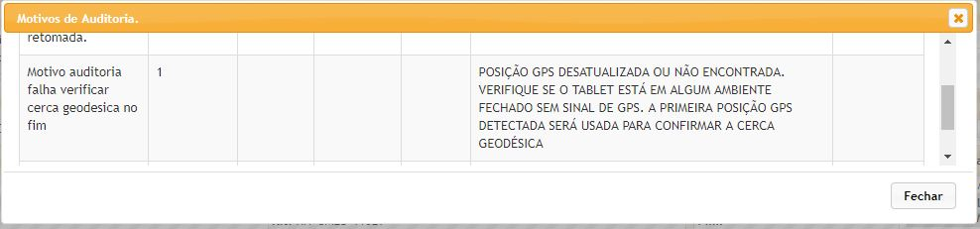

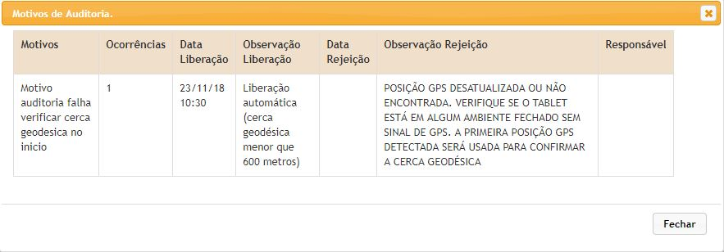

**Imagens da aula;**

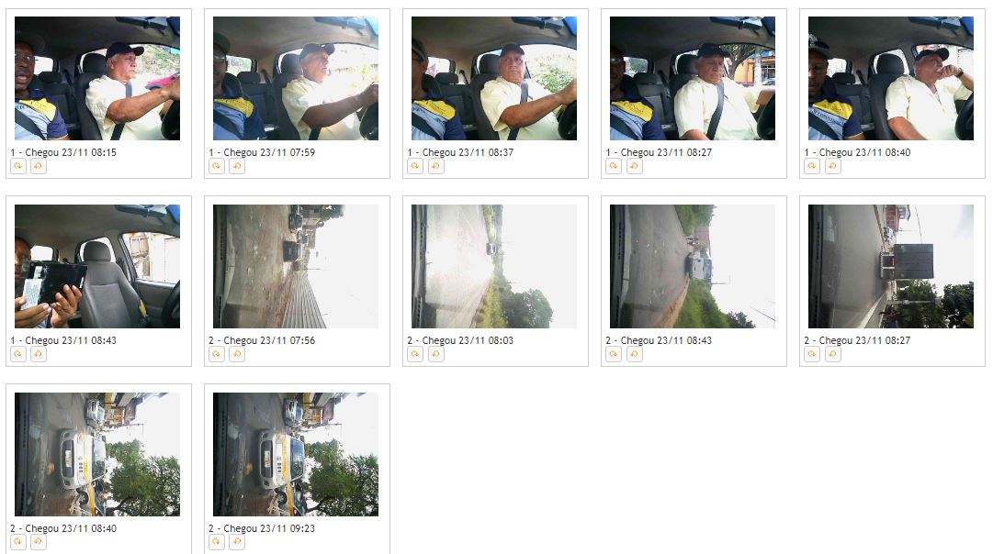

**Apresentando o resultado encontrado até o momento;**

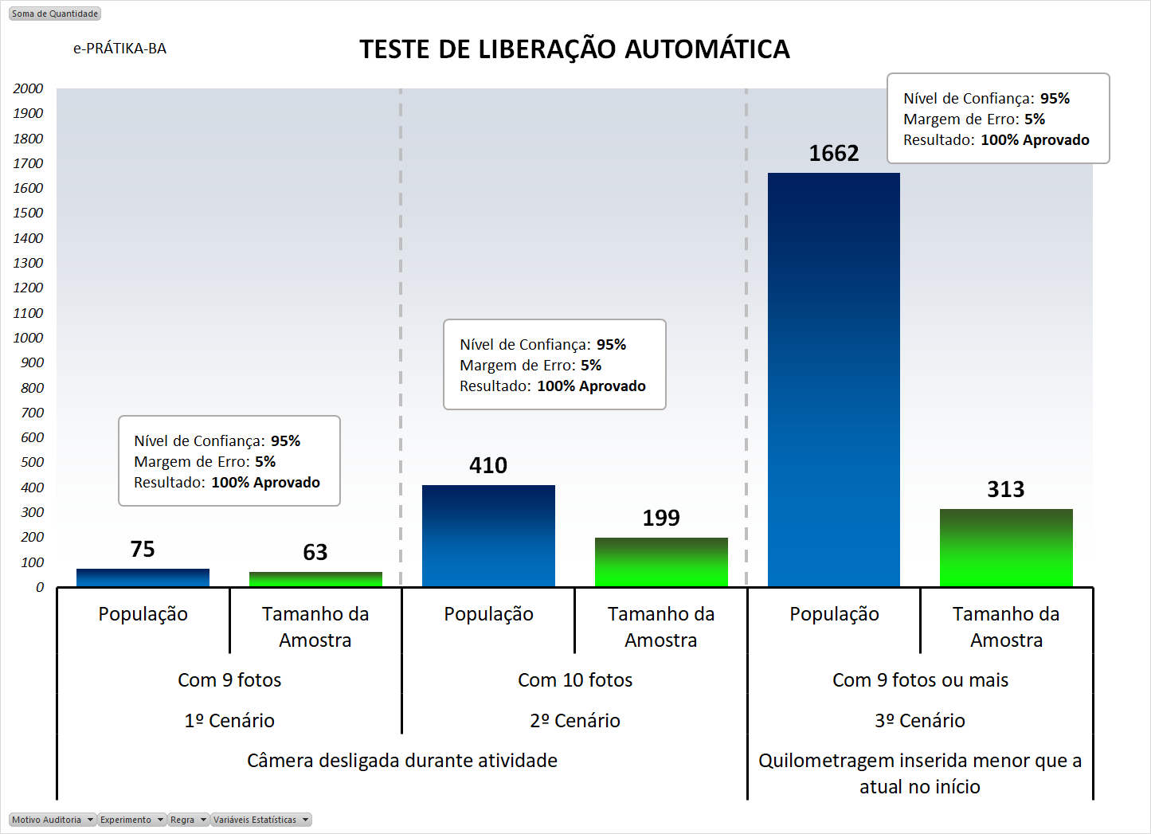

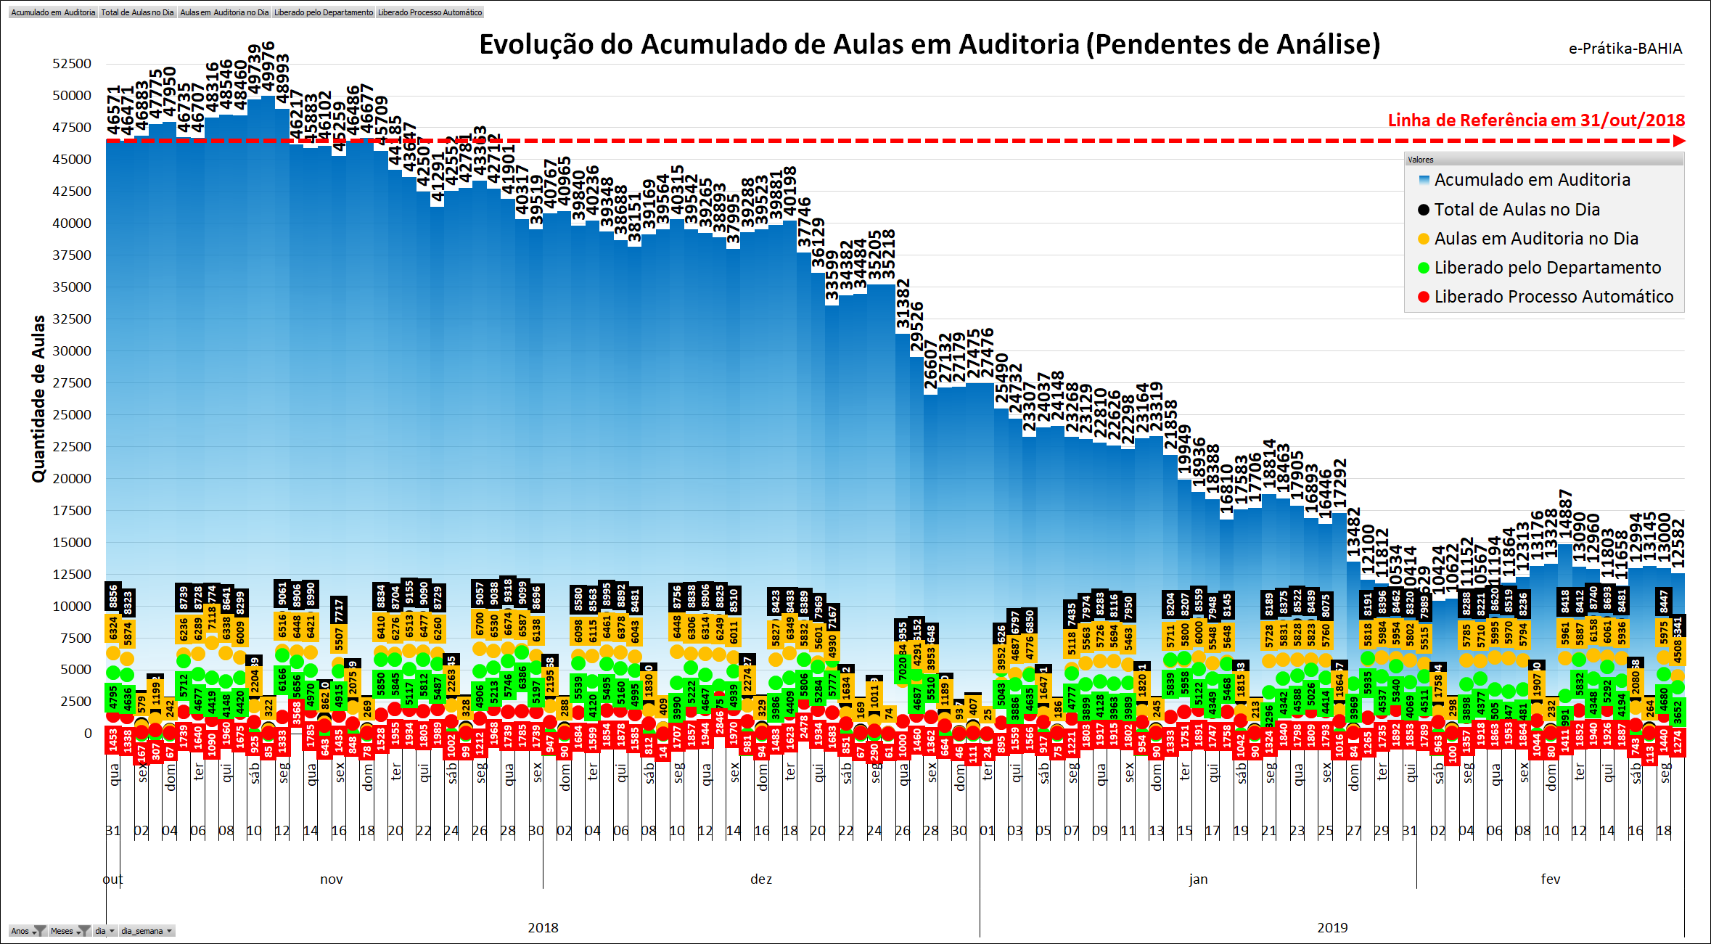

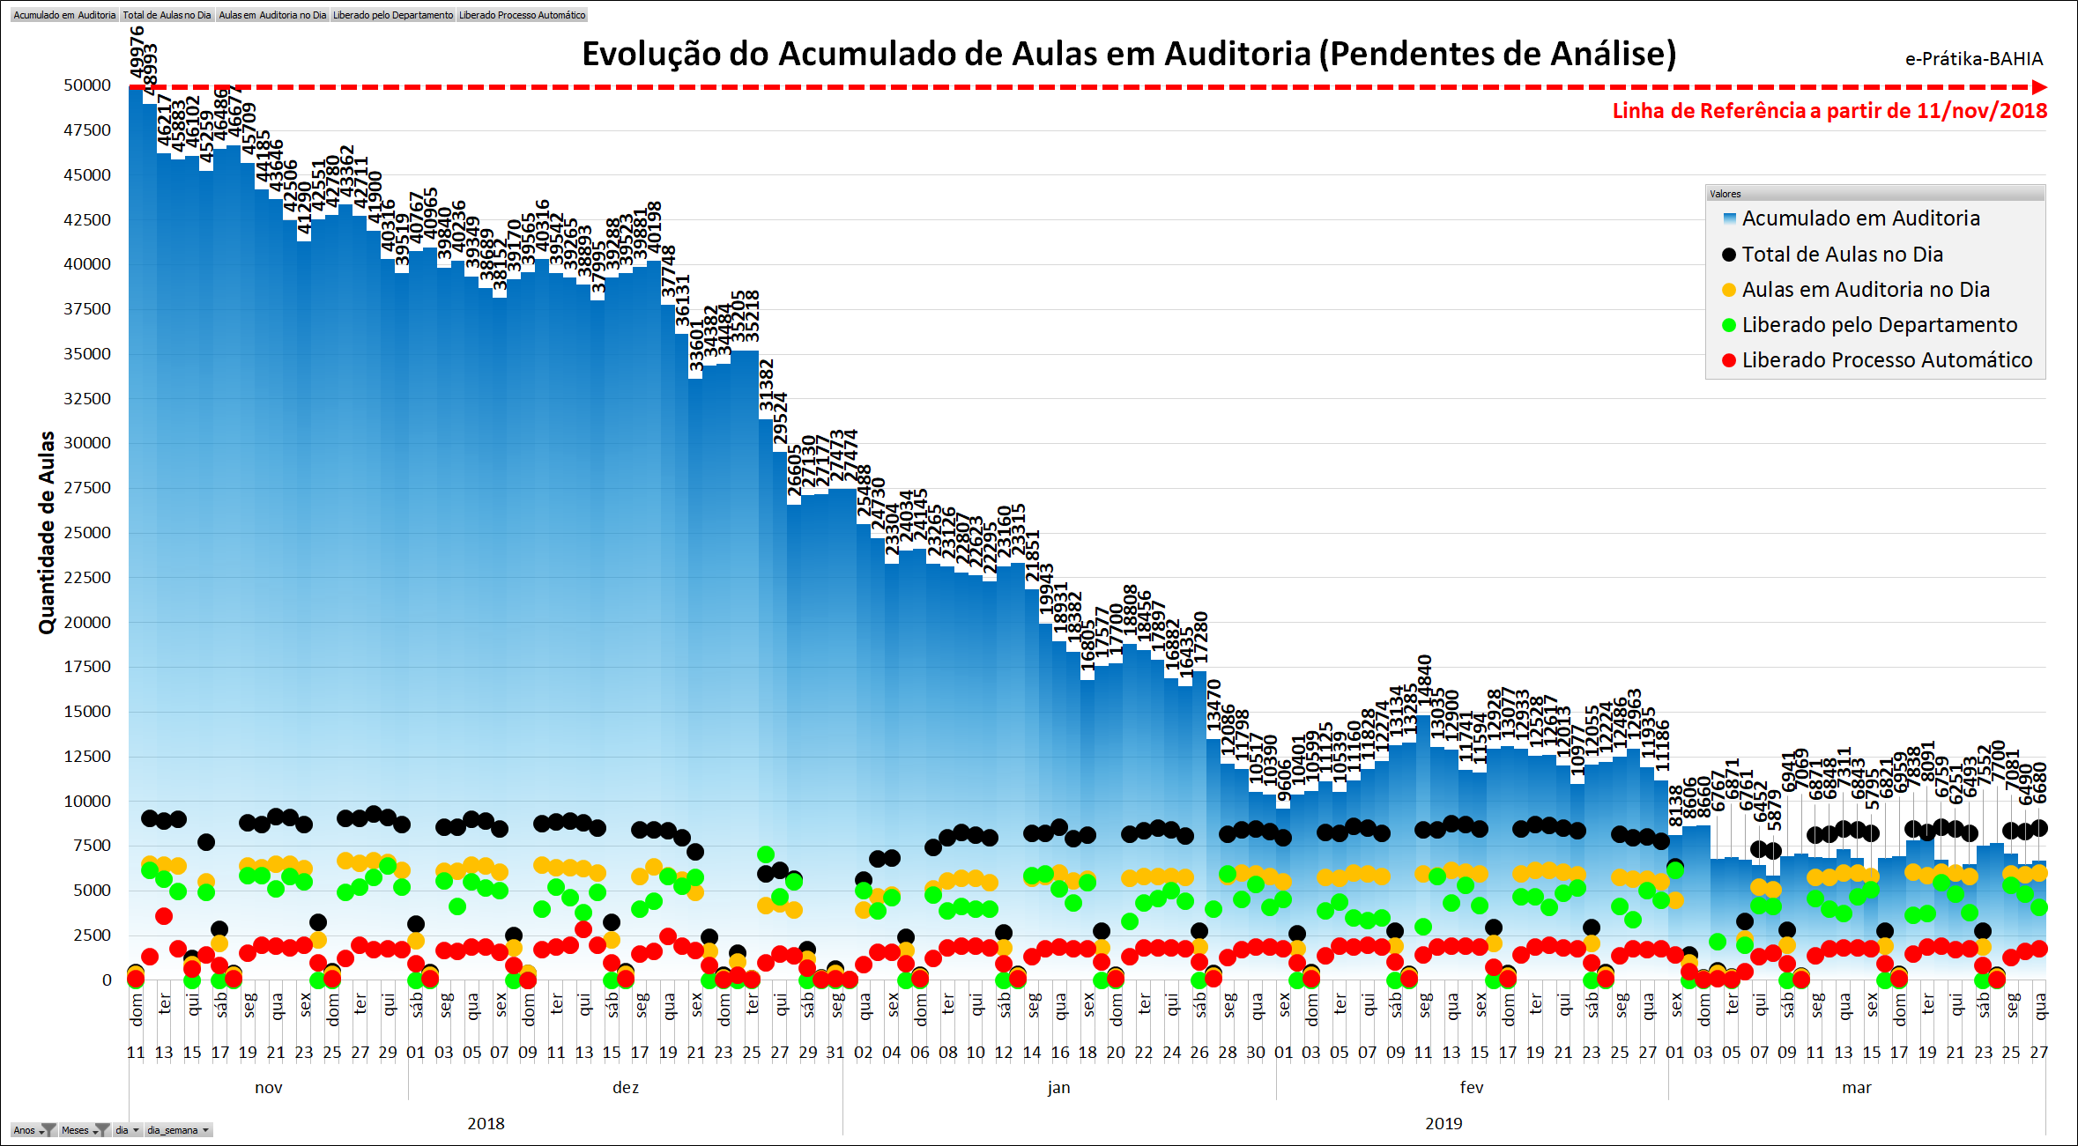

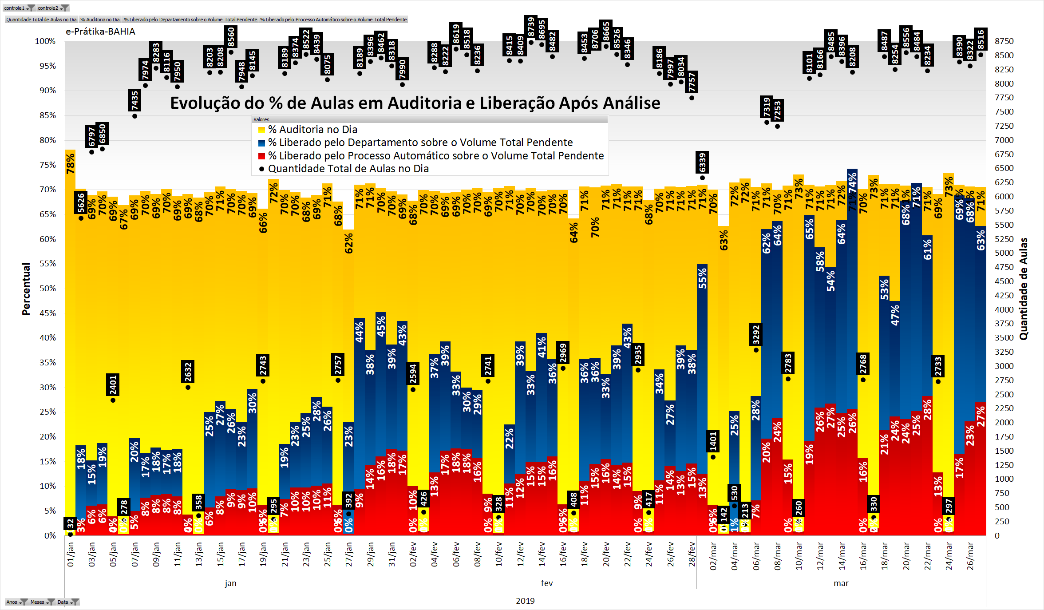

Atenciosamente, Murilo Carlos Corrêa.